Капри 0,2С
Код 4.300.167
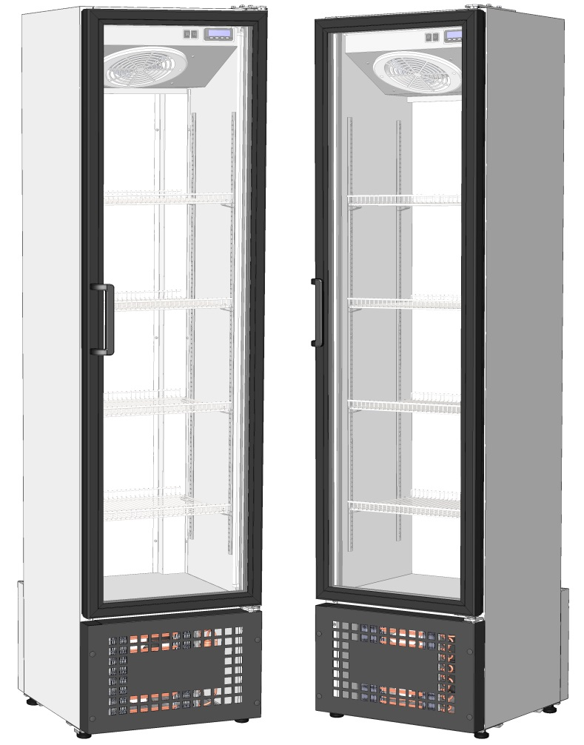

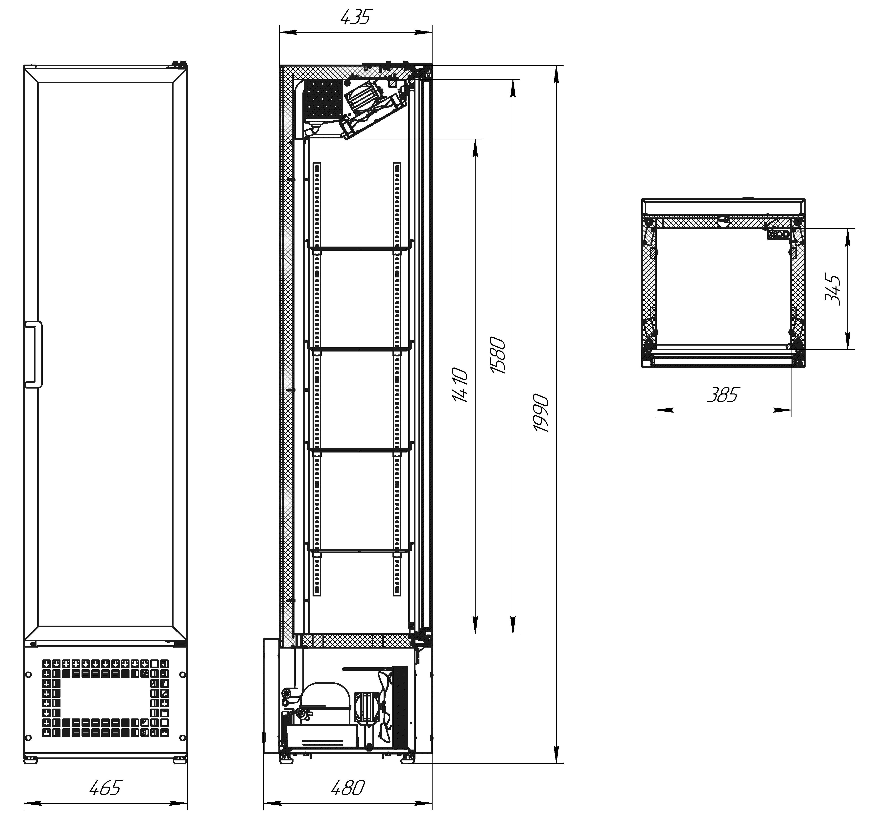

Наименование параметра | Значение параметров
Внутренний объём, м³ | 0,21
Полезный объём, м³ | 0,18
Климатический класс | 4
Температура полезного объёма, °C | от 0 до 7
Превышение температуры продуктов, находящихся в полезном охлаждаемом объёме, в процессе оттаивания, не более, °C | 3
Охлаждаемая площадь полок-решёток, включая площадь дна, м² | 0,6
Потребление электроэнергии за сутки, кВт·ч, не более | 2,7
Номинальный ток, А | 1,5
Номинальная мощность, Вт | 235
Максимальная номинальная мощность ламп внутреннего объёма, Вт | 17,5
Род тока | переменный однофазный
Номинальное напряжение, В | 220
Номинальная частота тока, Гц | 50
Корректированный уровень звуковой мощности, дБА, не более | 49
Нагрузка на полку-решётку (равномерно распределённая), кг, не более | 40
Габаритные размеры, мм:  длина  глубина (без ручек)  высота | 465  480  1990
Масса, кг, не более | 62

